**Allgemeine Matrix : schriftliche LATEIN-Abitur-Prüfung (DE Fassung)**

|  | **Aufgaben** | **Kompetenzen** | **Lernziele**  *Der Schüler ist in der Lage..*. | **Aufgabenstellungen** | **Bewertung** | **Gewichtung in Punkten** | **Gewichtung in %** |
| --- | --- | --- | --- | --- | --- | --- | --- |
| **TEIL I**  **30 Punkte** | **LEKTÜREKOMPETENZ: UNBEKANNTE TEXTE** | Die allgemeine Bedeutung eines **nicht-literarischen** Zitates verstehen | ...einen Text ohne Hilfsmittel zu übersetzen. | **I. a) NICHT-LITERARISCHER Text** | Vereinbartes  Bewertungsraster | 6/30 | 6 % |
| A/ die Bedeutung eines literarischen Textes verstehen  B/ Die morphosyntaktischen Strukturen eines Textes erkennen  C/ Einen Text schreiben, der:   * orthographische, lexikalische und syntaktische Standarts beachtet * das Sprachregister des Textes wiedergibt. | ...eine Übersetzung eigenständig zu erarbeiten. | **I. b) LITERARISCHER Text** | Vereinbartes  Bewertungsraster | 24/30 | 24 % |
| **Gesamtpunktzahl**  **-Teil I :** |  |  |  |  | **30/30** | **30 %** |
| **TEIL II**  **40 Punkte** | **TEXTVERSTÄNDNIS EINES LITERARISCHEN TEXTES,**  **DER IN DER KLASSE BEHANDELT WORDEN IST** | A/ Die Analyse einer oder mehrerer grammatikalischen Erscheinungen durchführen | …die wichtigsten morphologischen Erscheinugen und Strukturen zu erkennen. | **II. 1. a)** | Vereinbartes  Bewertungsraster | 5/40 | 5 % |
| B/ Die Analyse lexikalischer Formen mithilfe der Etymologie durchführen | ... auf ein breites Spektrum an Wortschatz und Wortstämmen (Etymologie) zurückzugreifen. | **II. 1. b)** | Vereinbartes  Bewertungsraster | 5/40 | 5 % |
| C/ Die Analyse der stilischen Mittel eines literarischen Textes durchführen, um seine Bedeutung zu erfassen. | ...über den expliziten und impliziten literarischen Inhalt eines Textes aufzuweisen. | **II. 2** | Vereinbartes  Bewertungsraster | 20/40 | 20 % |
| D/ Unterschiedliche Übersetzungen vergleichen | ... unterschiedliche Übersetzungsstrategien zu vergleichen und diese kritisch zu hinterfragen. | **II. 3** | Vereinbartes  Bewertungsraster | 10/40 | 10 % |
| **Gesamtpunktzahl**  **–Teil II :** |  |  |  |  | **40/40** | **40 %** |
| **TEIL III**  **30 Punkte** | **SCHREIBKOMPETENZ** | A/  Einen Text verfassen, der die Aufgabestellungen beachtet. | ... ein fundiertes Wissen über die Römische Antike aufzuweisen. | III- Schreibaufgabe | Vereinbartes  Bewertungsraster | 3/30 | 3 % |
| B/  Fachkompetenz | ...zu zeigen, auf welche unterschiedliche Art und Weise und in welchem Ausmaß das Vermächtnis der antiken Welt in unserer zeitgenössischen Welt aufgegriffen wird. | III | Vereinbartes  Bewertungsraster | 15/30 | 15 % |
| C/ Argumentieren / Begründen/ Kritisches Denken | ... sein Wissen über die antike Welt mit einzuschließen, um über politische, philosophische und ästhetische Fragen Stellung zu nehmen. | III | Vereinbartes  Bewertungsraster | 7,5/30 | 7,5 % |
| D/ Sprachkompetenz | ...Grammatik- und Rechtschreibregeln sowie einen angemessenen Wortschatz anzuwenden. | III | Vereinbartes  Bewertungsraster | 4,5/30 | 4,5 % |
| **Gesamtpunktzahl**  **Teil III** |  |  |  |  | **30/30** | **30 %** |
|  | **Endbewertung:** |  |  |  |  | **100**  **(30+40+30)** | **100 %** |

|  |  |  |  |  |  |  |  |
| --- | --- | --- | --- | --- | --- | --- | --- |
| ausgezeichnet | Sehr gut | gut | befriedigend | ausreichend |  | mangelhaft  (Minderleistung) | ungenügend  (Minderleistung) |
| 100-90 | **89-80** | **79-70** | **69-60** | **59-50** |  | **49-21** | **20-0** |

**Matrix für die LATEIN-Abitur-Musterprüfung: (DE Fassung)**

|  | **Aufgaben** | **Kompetenzen** | **Lernziele :**  *Der Schüler ist in der Lage,..*. | **Aufgabestellungen** | **Bewertung** | **Gewichtung in Punkten** | **Gewichtung in %** |
| --- | --- | --- | --- | --- | --- | --- | --- |
| **TEIL I**  **30 Punkte** | **LEKTÜREKOMPETENZ: UNBEKANNTE TEXTE** | Die allgemeine Bedeutung eines **nicht-literarischen** Zitates verstehen | ...einen Text ohne Hilfsmittel zu übersetzen. | **I. a) NICHT literarischer Text** | 6 Punkte  > 4 Punkte : allgemeine Bedeutung  > 2 Punkte : Ausdruck | 6/30 | 6 % |
| A/ die Bedeutung eines literarischen Textes verstehen  B/ Die morphosyntaktischen Strukturen eines Textes erkennen  C/ Einen Text schreiben, der:   * orthographische, lexikalische und syntaktische Standarts beachtet * das Sprachregister des Textes wiedergibt. | ...eine Übersetzung eigenständig zu erarbeiten. | **I. b) LITERARISCHER Text** | 24 Punkte  > A/ : 10 P.  > B/ : 10 P.  > C/ : 4 P. | 24/30 | 24 % |
| **Gesamtpunktzahl**  **Teil I :** |  |  |  |  | **30/30** | **30 %** |
| **PARTIE II**  **40 points** | **TEXTVERSTÄNDNIS EINES LITERARISCHEN TEXTES,**  **DER IN DER KLASSE BEHANDELT WORDEN IST** | A/ Die Analyse einer oder mehrerer grammatikalischen Erscheinungen durchführen | …die wichtigsten morphologischen Erscheinungen und Strukturen zu erkennen. | **II. 1. a)** | 5 Punkte | 5/40 | 5 % |
| B/ Die Analyse lexikalischer Formen mithilfe der Etymologie durchführen | ... auf ein breites Spektrum an Wortschatz und Wortstämmen (Etymologie) zurückzugreifen. | **II. 1. b)** | 5 Punkte | 5/40 | 5 % |
| C/ Die Analyse der stilischen Mittel eines literarischen Textes durchführen, um seine Bedeutung zu erfassen. | ...über den expliziten und impliziten literarischen Inhalt eines Textes aufzuweisen. | **II. 2** | 20 Punkte | 20/40 | 20 % |
| D/ Unterschiedliche Übersetzungen vergleichen | ... unterschiedliche Übersetzungsstrategien zu vergleichen und diese kritisch zu hinterfragen. | **II. 3** | 10 Punkte | 10/40 | 10 % |
| **Gesamtpunktzahl**  **Teil II :** |  |  |  |  | **40/40** | **40 %** |
| **TEIL III**  **30 Punkte** | **SCHREIBKOMPETENZ** | A/  Einen Text verfassen, der die Aufgabestellungen beachtet. | ... ein fundiertes Wissen über die Römische Antike aufzuweisen. | **III** | 3 Punkte | 3/30 | 3 % |
| B/  Fachkompetenz | ...zu zeigen, auf welche unterschiedliche Art und Weise und in welchem Ausmaß das Vermächtnis der antiken Welt in unserer zeitgenössischen Welt aufgegriffen wird. | **III** | 15 points | 15/30 | 15 % |
| C/ Argumentieren / Begründen/ Kritisches Denken | ... sein Wissen über die antike Welt mit einzuschließen, um über politische, philosophische und ästhetische Fragen Stellung zu nehmen. | **III** | 7,5 points | 7,5/30 | 7,5 % |
|  | D/ Sprachkompetenz | ...Grammatik- und Rechtschreibregeln sowie einen angemessenen Wortschatz anzuwenden. | **III** | 4,5 points | 4,5/30 | 4,5 % |
| **Gesamtpunktzahl**  **Teil III :** |  |  |  |  | **30/30** | **30 %** |
|  | **Bewertungsschlüssel:** |  |  |  |  | **100**  **(30+40+30)** | **100 %** |

|  |  |  |  |  |  |  |  |
| --- | --- | --- | --- | --- | --- | --- | --- |
| ausgezeichnet | Sehr gut | gut | befriedigend | ausreichend |  | mangelhaft  (Minderleistung) | ungenügend  (Minderleistung) |
| 100-90 | **89-80** | **79-70** | **69-60** | **59-50** |  | **49-21** | **20-0** |



**BACCALAUREATUS EUROPAEUS MMXXI**

**LINGUA LATINA**

**DATUM : …/../ 2021**

**PRÜFUNGSDAUER: 3 STUNDEN (180 Minuten)**

**Zulässige HILFSMITTEL: WÖRTERBUCH**

**CONSPECTUS GRAMMATICALIS**

**BEMERKUNGEN : Bearbeiten Sie die Teile 1, 2 und 3.**

1. **(30 Punkte) LEKTÜREKOMPETENZ: UNBEKANNTE TEXTE**
2. (6 Punkte) NICHT LITERARISCHER TEXT

Erläutern Sie die Bedeutung des vorliegenden Textes in Ihren eigenen Worten.

« Invidiosum esse praestat quam miserabilem. » (P. Syrus, *Sententiae*, V. 395)

1. (24 Punkte) LITERARISCHER TEXT

Lesen Sie die Einleitung und übersetzen Sie den vorliegenden Text.

*Cyparissus hat aus Versehen seinen Lieblingshirsch umgebracht. Verzweifelt und in dem Wunsch zu sterben, richtet er eine Bitte an die Götter.*

[…]Gemit ille tamen munusque supremum  
hoc petit a superis[1], ut tempore lugeat omni.   
Iamque per immensos egesto[2]sanguine fletus,  
in viridem verti coeperunt membra colorem  
et modo[3] qui nivea pendebant fronte capilli,   
horrida caesaries[4] fieri.

[…]  
Ingemuit tristisque deus[5]: «lugebere[6] nobis   
lugebisque alios aderisque dolentibus» inquit.

Ovid, *Metamorphosen*, X, V. 134 bis 139 und 141-142

1. **(40 Punkte) TEXTVERSTÄNDNIS : LITERARISCHER TEXT**

Lesen Sie den folgenden Text und beantworten Sie die Fragen.

|  |  |
| --- | --- |
| 5  10  15  20  25 | Meliboeus Fortunate senex, ergo tua rura manebunt  et tibi magna satis, quamvis lapis omnia nudus  limosoque palus obducat pascua iunco.  non insueta gravis temptabunt pabula fetas  nec mala vicini pecoris contagia laedent.  fortunate senex, hic inter flumina nota  et fontis sacros frigus captabis opacum;  hinc tibi, quae semper, vicino ab limite saepes  Hyblaeis apibus florem depasta salicti  saepe levi somnum suadebit inire susurro;  hinc alta sub rupe canet frondator ad auras,  nec tamen interea raucae, tua cura, palumbes  nec gemere aeria cessabit turtur ab ulmo.  Tityrus Ante leves ergo pascentur in aethere cervi  et freta destituent nudos in litore pisces,  ante pererratis amborum finibus exsul  aut Ararim Parthus bibet aut Germania Tigrim,  quam nostro illius labatur pectore vultus.  Meliboeus At nos hinc alii sitientis ibimus Afros,  pars Scythiam et rapidum cretae veniemus Oaxen  et penitus toto divisos orbe Britannos.  en umquam patrios longo post tempore finis  pauperis et tuguri congestum caespite culmen,  post aliquot, mea regna, videns mirabor aristas?  impius haec tam culta novalia miles habebit,  barbarus has segetes. en quo discordia civis  produxit miseros; his nos consevimus agros!  Vergil, *Eklogen* oder *Bucolica*, I, V. 46 bis 72. |

1. (5 Punkte) GRAMMATIK

Analysieren Sie die folgenden Formen:

*« alta »* (V. 11)

*« mirabor »* (V. 24)

1. (5 Punkte) ETYMOLOGIE

Erläutern Sie, welche Bedeutung das Wort *« cura »* (v. 12) in diesem Text hat.

Was kann es noch bedeuten?

Stellen Sie Wörter zusammen, die Sie aus anderen europäischen Sprachen kennen

und die auf diesen Wortstamm zurückgehen.

1. (20 Punkte) Analyse deS SCHREIBSTILS EINES TEILS VOM TEXT

Erläutern Sie, auf welche Weise Vergil das Glück Tityrs in den Versen 1 bis 13 beschreibt.

Welche Stilmittel verwendet Vergil, um diesen Effekt zu erzielen?

Ihre Antwort muss strukturiert sein und lateinische Textbelege müssen angeführt werden.

1. (10 Punkte) Übersetzungsvergleich

Lesen Sie die folgenden Übersetzungen der Verse 11-13:

*hinc alta sub rupe canet frondator ad auras,*

*nec tamen interea raucae, tua cura, palumbes*

*nec gemere aeria cessabit turtur ab ulmo.*

Wählen Sie zwei davon aus, die Sie kommentieren möchten.

Vergleichen Sie die Übersetzungen miteinander und erläutern Sie, wie die jeweiligen Übersetzungen mit dem lateinischen Originaltext umgehen.

Erklären Sie, welche Sie bevorzugen und begründen Sie Ihre Wahl.

1. D’ici, de sous la haute roche, l’émondeur chantera pour le vent ;

et en même temps les rauques palombes, ta passion,

et la tourterelle ne cesseront de gémir du sommet de l’orme aérien.

Jeanne Dion et Philippe Heuzé (2015)

1. Et tandis que du haut de la roche l'émondeur poussera son chant dans les airs, tes chers ramiers ne cesseront de roucouler, la tourterelle de gémir, sur les grands ormeaux.

Désiré Nisard (1850)

c) And we will sit upon the Rocks,

Seeing the Shepherds feed their flocks,

By shallow Rivers to whose falls

Melodious birds sing Madrigals.

Christopher Marlowe, *The Passionate Shepherd to His Love* (1599)

d) Under the ledge of that high outcropping of rock,

The song of the woodman pruning the tress can be heard;

And always you can hear your pigeons throating

And the moaning of the doves high on the elm tree.

David Ferry (1999)

e) Hier unterm Felshang singt Laubscherer hell in die Lüfte

rauh aber rufen dazu ohne Ruh, die du lieb hast, die Tauben,

gurrt die Turteltaube im hohen Wipfel des Ulmbaums.

Johannes und Maria Götte (1970)

f) Hier wird der Baumscherer am Fuß des hohen Felsens sein Lied in die Lüfte erklingen lassen,

und dennoch werden währenddessen weder die dumpf gurrenden Ringeltauben, die du so liebst,

noch die Turteltaube von der luftigen Ulme zu gurren aufhören.

Tilman Bechthold-Hengelhaupt (2015)

1. **(30 Punkte) SCHREIBAUFGABE**

Bearbeiten Sie eines der folgenden Themen:

THEMA 1 :

Wie wird der *locus amoenus* von Ovid und Vergil dargestellt? Vergleichen Sie diese Darstellung mit dem vorliegenden Fresko und dem Gemälde: welche Gemeinsamkeiten und Unterschiede sehen Sie?

Ihre Beobachtungen sollen auf Ihren Kenntnissen der Texte und Werke basieren, die Sie während des Schuljahres studiert haben.

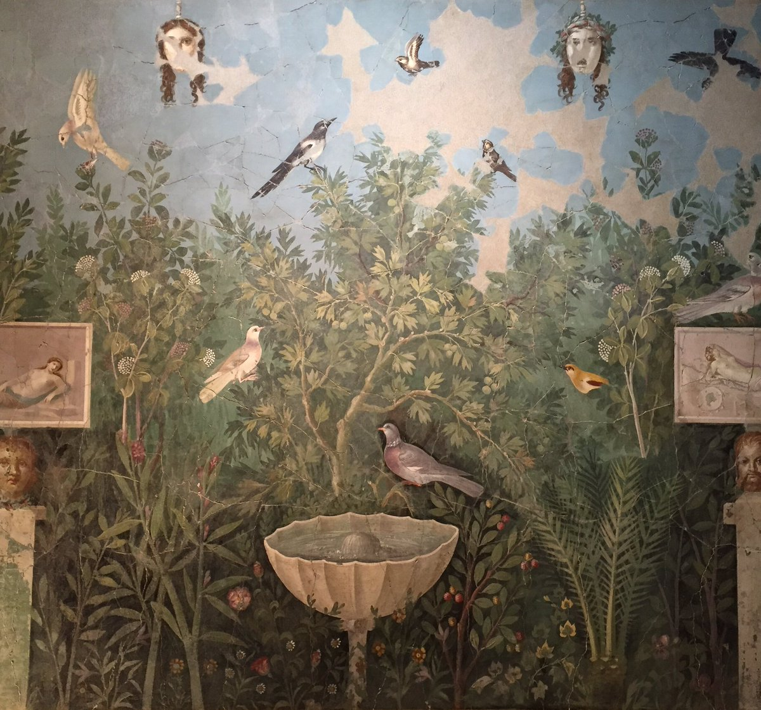

Fresco, Casa del Bracciale d’ora, Pompeii, summer triclinium, Pompeii 30-35 CE /  
Jardins de Pompeii, fresque, Maison du bracelet d’or / Pompeianischer Garten

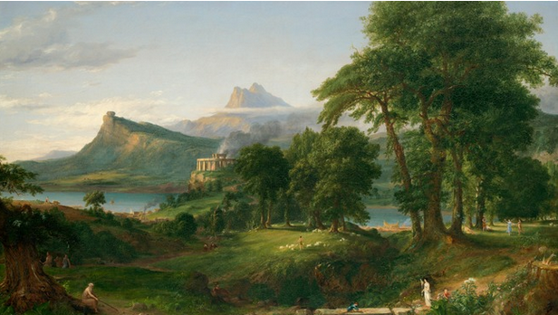

Thomas Cole, *The Course of Empire: The Pastoral or Arcadian State*, 1834,  
New-York Historical Society.

THEMA 2 :

Erläutern Sie die Hauptmerkmale, die die Beschreibungen des *locus terribilis* in dem Pensum kennzeichnen.

Belegen Sie Ihre Antwort mit Ihren Kenntnissen über die Texte bzw. Werke, die Sie während des Schuljahres studiert haben.

**LATEIN-Abitur : Bewertungssystem**

**TEIL 1 : TEXTVERSTÄNDNIS : UNBEKANNTE TEXTE – Gesamtpunktzahl : 30 Punkte**

|  |  |  |  |  |  |  |  |  |  |  |
| --- | --- | --- | --- | --- | --- | --- | --- | --- | --- | --- |
| **Bewertungskriterien** | | | | | | | | | | |
| **a)  nicht-literarische Texte** | | **6 Punkte** | | | | | | | | |
| **Allgemeines Verständnis** | | **6** | | **5** | **4** | | **3** | | | **2-0** |
| Herausragendes Verständnis des Zitates | | Sehr gutes Verständnis des Zitates | Gutes Verständnis des Zitates | | Unvollständiges Verständnis des Zitates | | | Unzureichendes bzw. fehlerhaftes Verständnis des Zitates |
| **b)  literarische Texte** | | **24 Punkte** | | | | | | | | |
| **Verständnis der Bedeutung des Textes** | **10** | | **9** | **8** | **7-6** | **5** | | **4-3** | **2-0** | |
| Herausragendes Verständnis des Textes | | Sehr gutes Verständnis des Textes | Gutes Verständnis des Textes | Befriedigendes Versändnis des Textes | Verständnis des Textes im Ganzen und Großen vorhanden | | Unvollständiges Verständnis des Textes | Unzureichendes bzw. fehlerhaftes Verständnis des Textes | |
| **Erkennung der Syntax des Textes** | **10** | | **9** | **8** | **7-6** | **5** | | **4-3** | **2-0** | |
| Herausragende Wiedergabe der syntaktischen Strukturen | | Sehr gute Analyse der syntaktischen Strukturen | Gute Analyse der syntaktischen Strukturen | Befriedigende Analyse der syntaktischen Strukturen | Teilweise unvollständige Analyse der syntaktischen Strukturen | | Unvollständige Analyse der syntaktischen Strukturen | Unzureichende Analyse der syntaktischen Strukturen | |
| **Ausdrucksfähigkeit** | **4** | | | **3** | **2** | | **1** | | | **0** |
| Sehr angemessene oder sogar exzellente, differenzierte Wortschatzswahl, Verwendung sehr angemessener grammatikalischen Strukturen;  Hervorragender oder sehr guter Ausdruck, klar und präzise, der das Sprachregister des Textes vollständig wiedergibt. | | | Angemessene und differenzierte Wortschatzswahl, Verwendung angemessener grammatikalischen Strukturen;  Guter Ausdruck, klar und sicher, der das Sprachregister des Textes gut wiedergibt. | Im Ganzen und Großen angemessene Wortschatzswahl, Verwendung korrekter grammatikalischen Strukturen;  Im Ganzen und Großen klarer und präziser Ausdruck, der das Sprachregister des Textes teilweise wiedergibt. | | Eingeschränkte Zahl an Wortschatz und an grammatikalischen Strukturen.  eingeschränkter Ausdruck, der das Sprachregister des Textes sehr unvollständig wiedergibt. | | | Sehr eingeschränkte Zahl an Wortschatz und grammatikalischen Strukturen;  mangelhafter Ausdruck, mit vielen Fehlern im syntaktischen und lexikalischen Bereich. |

**LATEIN-Abitur : Bewertungssystem**

**Teil 2 : TEXTVERSTÄNDNIS : BEKANNTER TEXT– Gesamtpunktzahl : 40 Punkte**

|  |  |  |  |  |  |  |  |  |  |  |  |
| --- | --- | --- | --- | --- | --- | --- | --- | --- | --- | --- | --- |
| **Bewertungskriterien** | | | | | | | | | | | |
| **1. Grammatik** | **5 Punkte** | | | | | | | | | | |
|  | **5** | | **4** | | **3** | | | **2** | | **1-0** | |
| Herausragende grammatikalische Analyse | | Sehr gute grammatikalische und linguistische Analyse | | Gute grammatikalische und linguistische Analyse | | | Unvollständige grammatikalische und linguistische Analyse | | Unzureichende bzw. fehlerhafte grammatikalische und linguistische Analyse | |
| **2. Etymologie** | **5 Punkte** | | | | | | | | | | |
|  | **5** | | **4** | | **3** | | | **2** | | **1-0** | |
| Herausragende lexikalische Analyse | | Sehr gute lexikalische Analyse | | Gute grammatikalische und lexikalische Analyse | | | Unvollständige lexikalische Analyse | | Unzureichende bzw. fehlerhafte lexikalische Analyse | |
| **3. Analyse des Schreibstils eines Teils des Textes** | **20 Punkte** | | | | | | | | | | |
|  | **20-19** | **18-17** | | **16-15** | | **14-12** | **11-9** | | **8-5** | | **4-0** |
| Herausragendes Verständnis der stilistischen und literarischen Mittel im Text. | Sehr gutes Verständnis der stilistischen und literarischen Mittel im Text. | | Gutes Verständnis der stilistischen und literarischen Mittel im Text. | | Befriedigendes Verständnis der stilistischen und literarischen Mittel im Text. | Beschränktes Verständnis der stilistischen und literarischen Mittel im Text. | | Unvollständiges Verständnis der stilistischen und literarischen Mittel im Text. | | Sehr unvollständiges Verständnis der stilistischen und literarischen Mittel im Text. |
| **4. Übersetzungsvergleich** | **10 Punkte** | | | | | | | | | | |
|  | **10** | **9** | | **8** | | **7-6** | **5** | | **4-3** | | **2-0** |
| Herausragender Vergleich der Übersetzungen miteinander; sehr reifes unabhängiges Urteil. | Sehr guter Vergleich der Übersetzungen miteinander; reifes unabhängiges Urteil. | | Guter Vergleich der Übersetzungen miteinander; angemessenes kritisches Urteil. | | Befriedigender Vergleich der Übersetzungen miteinander; befriedigendes kritisches Urteil. | Ausreichender Vergleich der Übersetzungen miteinander; oberflächliches kritisches Urteil. | | Unvollständiger Vergleich der Übersetzungen miteinander; unzureichendes kritisches Urteil. | | Kein Vergleich der Übersetzungen miteinander; kein kritisches Urteil. |

**LATEIN-Abitur: Bewertungssystem**

**Teil 3 : Schreibaufgabe – Gesamtpunktzahl : 30 Punkte**

|  |  |  |  |  |  |  |  |  |  |  |  |  |  |
| --- | --- | --- | --- | --- | --- | --- | --- | --- | --- | --- | --- | --- | --- |
| **Bewertungskriterien** | | | | | | | | | | | | | |
| **1. Erfüllung der Aufgabe** | **3 Punkte** | | | | | | | | | | | | |
| **Einen Text verfassen, der die Fragestellungen beachtet.** | **3** | **2** | | | | **1** | | | | | **0** | | |
| Fragestellungen vollständig erfüllt. | Fragestellungen gut beachtet. | | | | Fragestellungen teilweise beachtet. | | | | | Fragestellungen nicht beachtet. | | |
| **2. Wissen** | **15 Punkte** | | | | | | | | | | | | |
| **Seine Kenntnisse über die behandelten Werke / Themen einsetzen** | **15-14** | **13-12** | | **11-9** | | | **8-7** | **6-5** | | **4-3** | | | **2-0** | |
| Herausragende Kenntnisse über die behandelten Werke / Themen. | Sehr gute Kenntnisse über die behandelten Werke / Themen. | | Gute Kenntnisse über die behandelten Werke / Themen | | | Befriedigende Kenntnisse über die behandelten Werke / Themen. | Ausreichende Kenntnisse über die behandelten Werke / Themen. | | Unzureichende Kenntnisse über die behandelten Werke / Themen. | | | Keine Kenntnisse über die behandelten Werke / Themen. | |
| **3. Kritisches Denken** | **7,5 Punkte** | | | | | | | | | | | | |
| **- Argumentation und   Begründung**  **- Begründete persönliche   Stellungnahme mit treffenden Argumenten** | **7,5-7** | | **5-6** | | **4** | | | | **3-2** | | | **1-0** | |
| Hervorragender Ausdruck eines persönlichen Standpunkts, der durch sehr relevante Argumente gestützt wird | | Sehr guter Ausdruck des persönlichen Standpunkts, unterstützt durch sehr relevante Argumente | | Guter Ausdruck des persönlichen Standpunkts, unterstützt durch relevante Argumente | | | | Oberflächlicher Ausdruck von einem persönlichen Standpunkt, wenige Argumente. | | | Kein persönlicher Standpunkt  Kein Argument | |
| **4. Schreiben und Sprachkompetenz** | **4,5 points** | | | | | | | | | | | | |
| **Grammatik- und Rechtschreibregeln sowie einen angemessenen Wortschatz anwenden, um einen Text zu verfassen.** | **4,5-4** | **3** | | | | **2** | | | | | **1-0** | | |
| Herausragende grammatikalische und   lexikalische   Sprachrichtigkeit | Sehr gute grammatikalische und   lexikalische   Sprachrichtigkeit | | | | Ausreichende grammatikalische und   lexikalische   Sprachrichtigkeit | | | | | Unzureichende grammatikalische und   lexikalische   Sprachrichtigkeit | | |

1. . *superi, -orum*, m. : die Götter
2. . *Egero,-ere, egessi, egestum* : hinausbringen, abführen, sich leeren.
3. . *modo* : kurz davor, eben
4. . *caesaries, -ei*, f : hier: Laub
5. . *deus* : der Gott; in dem Fall, Apollo.
6. . *lugebere* = *lugeberis*.